Muzyka klasy 7

Temat: Balet i taniec klasyczny

Lekcja w materiale filmowym:
YouTube: https://youtu.be/vAVKX54uO0w
Facebook:
Proszę uczniów o zaliczanie grania oraz piosenki i wysyłanie do mnie nagrania do 15.05. Zbliża się koniec roku szkolnego i będę musiał wystawić oceny. Osoby bez dostępu do internetu proszę o napisanie kilku zdań na temat swojej ulubionej muzyki i dostarczenie tego do sekretariatu szkoły.

Dla uczniów bez dostępu do internetu:
Balet jest to wielka forma muzyczna, łącząca muzykę teatr i taniec. Przedstawienia baletowe wymagają ogromnego nakładu pracy wielu specjalistów- podobnie jak opera. Różnica jest taka, że w operze najważniejszy jest śpiew, a w balecie taniec. Żeby zrealizować przedstawienie baletowe potrzebny jest pisarz, którzy tworzy libretto czyli treść, fabułę baletu, scenograf projektujący wystrój sceny i kostiumy, choreograf opracowujący taniec, reżyser czuwający nad całością przedstawienia, no i oczywiście kompozytor komponujący muzykę.

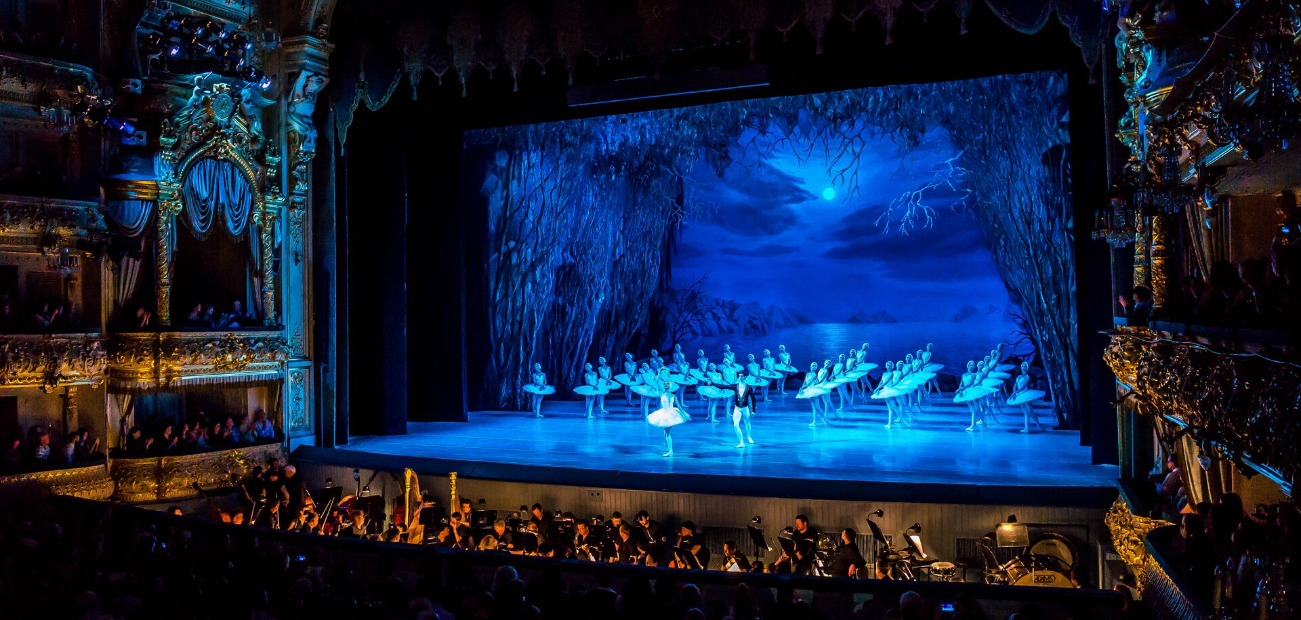

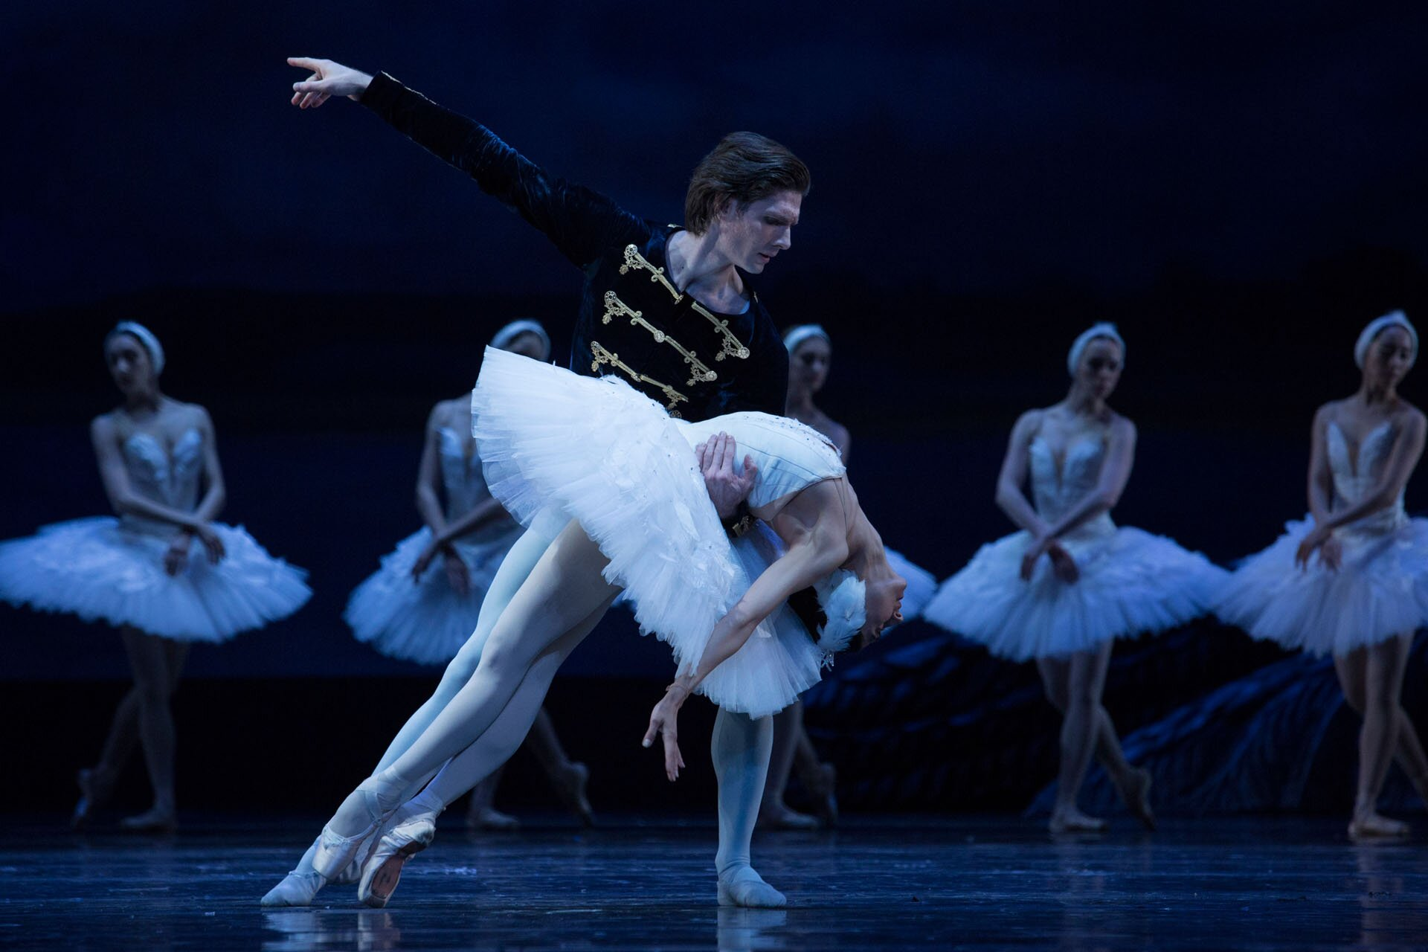
Pierwsze balety pojawiły się w XVII w. we Włoszech i Francji, ale najsłynniejszym twórcą baletów był Piotr Czajkowski: „Jezioro łabędzie”, „Dziadek do orzechów”, „Śpiąca królewna”.
Balet opiera się na tańcu klasycznym, ze ściśle określonymi figurami, krokami, ruchami. W ten sposób realizuje się fabułę przedstawienia. Taniec ten posiada bardzo trudne elementy:

pirouette
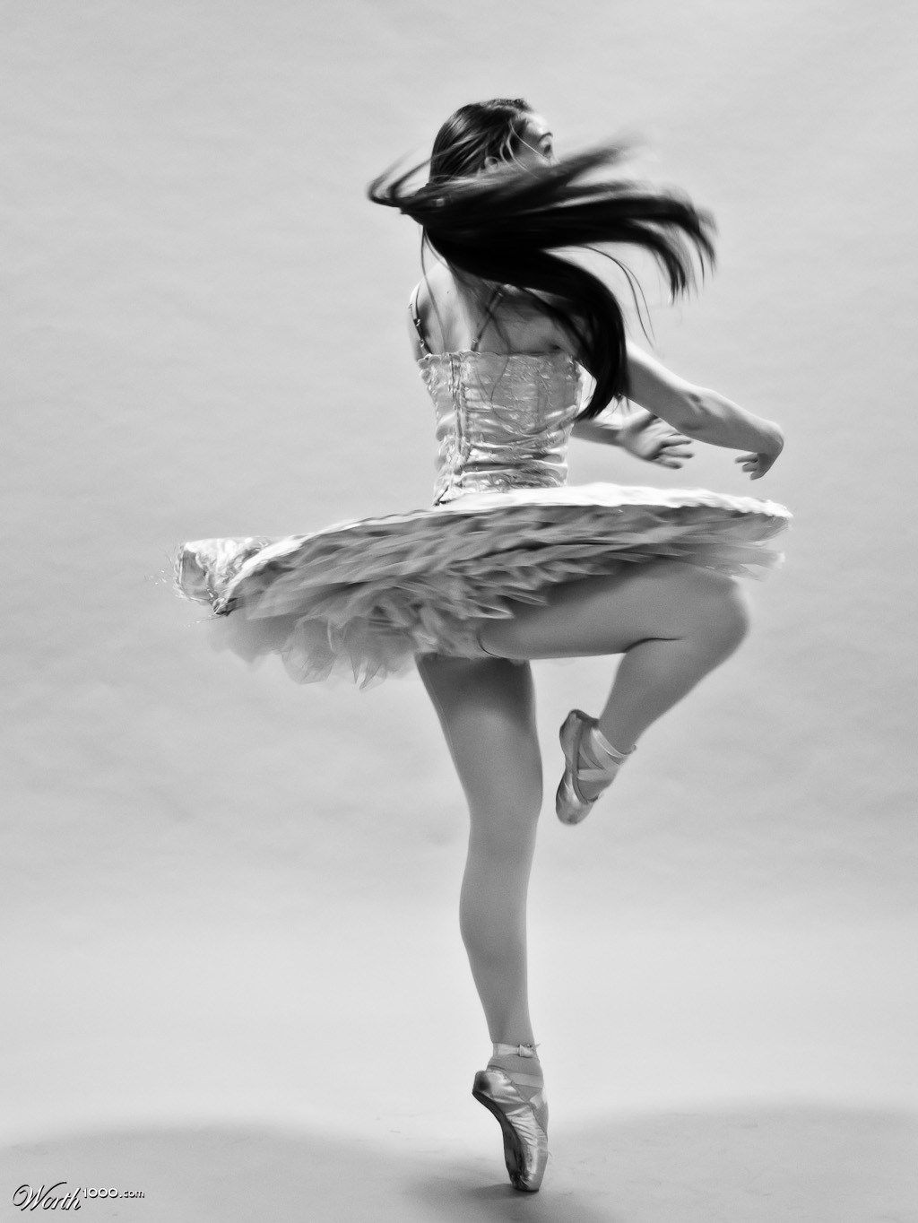

jete
